

Recettes
du Buffet sri lankais

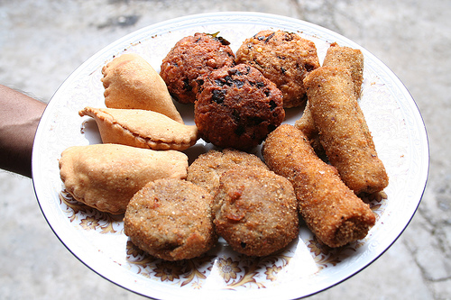

du samedi 13 juin 2009
Association Brain Tea
La recette des patties

Pour 30 pièces
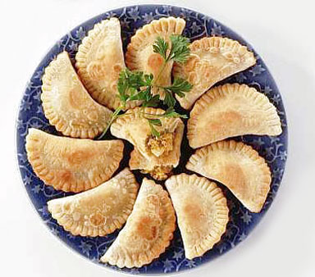
Ingrédients

Pour la farce :
125 grs de steak haché
300 grs d’oignons épluchés
200 grs de pomme de terre épluchées.
2-3 cardamomes ouverts
2-3 clous de girofle
1 petit morceau de cannelle
quelques feuilles de curry
un petit morceau de rampa
1 cuillère à thé de vinaigre
un demi bouillon kub
sel & poivre

1 Pâte feuilletée

Préparation :

Faire cuire dans un peu d’huile, les oignons émincés menus, le steak haché, la cardamome, les clous de girofle, la cannelle, les feuilles curry, le rampa, le bouillon kub, le vinaigre, le sel et le poivre. Bien insister sur le poivre.
Une fois cuit, enlever les feuilles de curry, le rampa, la cardamome, le girofle et la cannelle.

Cuire les pommes de terre en robe des champs, les écraser.
Mélanger le tout. Vous avez votre farce

Découper la pâte en petits ronds (environ 8 cm de diamètre) avec un verre.
Garnir chaque rond de pâte avec un peu de farce et bien refermer les bords

Cuire au four 15-20 minutes à 180°

Dégustez !
La recette des cutlets

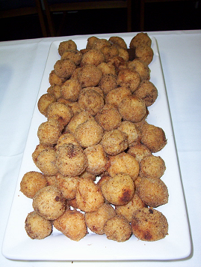
Pour 30 pièces

Ingrédients :

200 grs de thon,
300 grs de pomme de terre épluchées,
300 grs d’oignons épluchés,
quelques feuilles de curry,
un petit morceau de rampa
une cuillère à thé de vinaigre
sel & poivre
2 blancs d’oeufs
un peu de chapelure

Préparation :

Cuire dans un peu d’huile : les oignons en tout petits cubes, le thon, les feuilles de curry, le rampa, le vinaigre, le sel & le poivre. Bien bien insister sur le poivre.

Cuire les pommes de terre en robe des champs, les écraser.

Enlever les feuilles de curry et le rampa.
Mélanger le tout.

Faire des petites boulettes, les enrober de blanc d’œuf, les rouler dans la chapelure.

Les frire rapidement 3/4 minutes dans une huile assez chaude (180°).

Dégustez !
La recette des rolls
Pour 8 gros
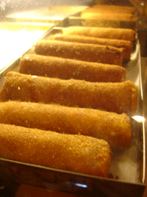
Ingrédients :

Pour la farce :
125 grs de filet de volaille
250 grs de pomme de terre épluchée
300 grs d’oignons épluchés
quelques feuilles de curry
un petit morceau de rampa
de la poudre de curry
une cuillère à thé de vinaigre
2-3 cardamomes ouverts
2-3 clous de girofle
un petit morceau de cannelle
sel & poivre

180 grs de farine, eau, sel
2 blancs d’oeuf
un peu de chapelure

Préparation :

Cuire le poulet découpé en petits morceaux, au curry : dans une casserole, mettre le poulet, l’oignon, quelques cuillères de poudre de curry, le rampa, les feuilles de curry, les cardamomes, les clous de girofle, la cannelle, le vinaigre, le sel et le poivre et faire cuire jusqu’à réduction complète de la sauce.
Cuire les pommes de terre en robe des champs et les écraser.
Mélanger le tout. Vous avez maintenant la farce.

Préparer une pâte à crêpes avec de l’eau et du sel. Faire des crêpes petites et fines, les garnir au fur et à mesure d’un peu de farce, rouler le tout en cylindre, bien fermer les extrémités. Attention, il faut garnir la crêpe dès qu’elle sort de la poêle : une fois refroidie, elle ne collera plus assez bien.
Enrober les cylindres de blanc d’œuf et les rouler dans la chapelure.

Les frire rapidement 3/4 minutes dans une huile assez chaude (180°)
Dégustez !
La recette du Bibikkan

Pour 20 parts

Ingrédients
350 grs de noix de coco râpée sèche + 250 cl. d’eau.
(sinon 600 grs de noix de coco fraîche)
100 grs farine
250 grs semoule + 400 cl. d’eau
75 cl de sirop de Kithul (mélasse du palmier Kithul)
250 grs noix de cajou
125 grs raisins secs
2 cuillères à thé d’essence de vanille
1 cuillère à thé d’essence d’eau de rose
1 cuillère à thé de cardamome finement broyée
1 cuillère à thé de cannelle finement broyée.

Préparation :

Mouiller la noix de coco râpée.
Ajouter le sirop de kithul, noix de cajou et raisin sec à la noix de coco, dans une casserole et faire cuire 10 minutes à feu modéré, tout en touillant.
Mouiller la semoule avec l’eau bouillante pour la faire cuire.
Tout mélanger.
Ajouter la farine, la vanille, l’eau de rose, la cannelle et la cardamome.

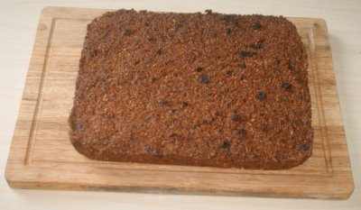
Cuire au four environ 35 mn, à 180 °. Dégustez avec un bon thé de Ceylan !

